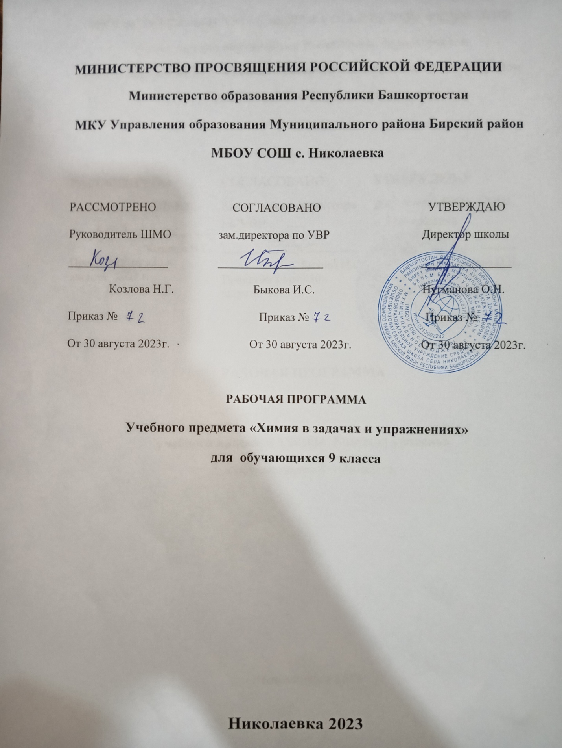

МИНИСТЕРСТВО ПРОСВЕЩЕНИЯ РОССИЙСКОЙ ФЕДЕРАЦИИ
‌Министерство образования Республики Башкортостан‌‌
‌МКУ Управление образования муниципального района Бирский район‌​
МБОУ СОШ с.Николаевка

РАССМОТРЕНО  Руководитель ШМО  ________________________  Козлова Н.Г.  Пиказ № от «30.» августа 2023 г. | СОГЛАСОВАНО  Заместитель директора по УВР  ________________________  Быкова И.С.  [Номер приказа] от «30» августа 2023 г. | УТВЕРЖДЕНО  Директор МБОУ СОШ с. Николаевка  ________________________  Нугманова О.Н.  [Номер приказа] от «30» августа 2023 г.

‌

РАБОЧАЯ ПРОГРАММА

учебного предмета «Химия в задачах и упражнениях»
для обучающихся 9 классов

с.Николаевка‌ 2023‌​

ПОЯСНИТЕЛЬНАЯ ЗАПИСКА
​
Программа составлена на основе требований к результатам освоения основной образовательной программы основного общего образования, представленных в ФГОС ООО, а также на основе федеральной рабочей программы воспитания и с учётом концепции преподавания учебного предмета «Химия» в образовательных организациях Российской Федерации.
Программа даёт представление о целях, общей стратегии обучения, воспитания и развития обучающихся средствами учебного предмета, устанавливает обязательное предметное содержание, предусматривает распределение его по классам и структурирование по разделам и темам программы по химии, определяет количественные и качественные характеристики содержания, рекомендуемую последовательность изучения химии с учётом межпредметных и внутрипредметных связей, логики учебного процесса, возрастных особенностей обучающихся, определяет возможности предмета для реализации требований к результатам освоения основной образовательной программы на уровне основного общего образования, а также требований к результатам обучения химии на уровне целей изучения предмета и основных видов учебно-познавательной деятельности обучающегося по освоению учебного содержания.
Знание химии служит основой для формирования мировоззрения обучающегося, его представлений о материальном единстве мира, важную роль играют формируемые химией представления о взаимопревращениях энергии и об эволюции веществ в природе, о путях решения глобальных проблем устойчивого развития человечества – сырьевой, энергетической, пищевой и экологической безопасности, проблем здравоохранения.
Изучение химии:
способствует реализации возможностей для саморазвития и формирования культуры личности, её общей и функциональной грамотности;
вносит вклад в формирование мышления и творческих способностей обучающихся, навыков их самостоятельной учебной деятельности, экспериментальных и исследовательских умений, необходимых как в повседневной жизни, так и в профессиональной деятельности;
знакомит со спецификой научного мышления, закладывает основы целостного взгляда на единство природы и человека, является ответственным этапом в формировании естественно-научной грамотности обучающихся;
способствует формированию ценностного отношения к естественно-научным знаниям, к природе, к человеку, вносит свой вклад в экологическое образование обучающихся.
Данные направления в обучении химии обеспечиваются спецификой содержания учебного предмета, который является педагогически адаптированным отражением базовой науки химии на определённом этапе её развития.
Курс химии на уровне основного общего образования ориентирован на освоение обучающимися системы первоначальных понятий химии, основ неорганической химии и некоторых отдельных значимых понятий органической химии.
Структура содержания программы по химии сформирована на основе системного подхода к её изучению. Содержание складывается из системы понятий о химическом элементе и веществе и системы понятий о химической реакции. Обе эти системы структурно организованы по принципу последовательного развития знаний на основе теоретических представлений разного уровня:
– атомно-молекулярного учения как основы всего естествознания;
– Периодического закона Д. И. Менделеева как основного закона химии;
– учения о строении атома и химической связи;
– представлений об электролитической диссоциации веществ в растворах.
​Теоретические знания рассматриваются на основе эмпирически полученных и осмысленных фактов, развиваются последовательно от одного уровня к другому, выполняя функции объяснения и прогнозирования свойств, строения и возможностей практического применения и получения изучаемых веществ.
Освоение программы по химии способствует формированию представления о химической составляющей научной картины мира в логике её системной природы, ценностного отношения к научному знанию и методам познания в науке. Изучение химии происходит с привлечением знаний из ранее изученных учебных предметов: «Окружающий мир», «Биология. 5–7 классы» и «Физика. 7 класс».
При изучении химии происходит формирование знаний основ химической науки как области современного естествознания, практической деятельности человека и как одного из компонентов мировой культуры. Задача учебного предмета состоит в формировании системы химических знаний — важнейших фактов, понятий, законов и теоретических положений, доступных обобщений мировоззренческого характера, языка науки, в приобщении к научным методам познания при изучении веществ и химических реакций, в формировании и развитии познавательных умений и их применении в учебно-познавательной и учебно-исследовательской деятельности, освоении правил безопасного обращения с веществами в повседневной жизни.
При изучении химии на уровне основного общего образования важное значение приобрели такие цели, как:
– формирование интеллектуально развитой личности, готовой к самообразованию, сотрудничеству, самостоятельному принятию решений, способной адаптироваться к быстро меняющимся условиям жизни;
– направленность обучения на систематическое приобщение обучающихся к самостоятельной познавательной деятельности, научным методам познания, формирующим мотивацию и развитие способностей к химии;
– обеспечение условий, способствующих приобретению обучающимися опыта разнообразной деятельности, познания и самопознания, ключевых навыков (ключевых компетенций), имеющих универсальное значение для различных видов деятельности;
– формирование общей функциональной и естественно-научной грамотности, в том числе умений объяснять и оценивать явления окружающего мира, используя знания и опыт, полученные при изучении химии, применять их при решении проблем в повседневной жизни и трудовой деятельности;
– формирование у обучающихся гуманистических отношений, понимания ценности химических знаний для выработки экологически целесообразного поведения в быту и трудовой деятельности в целях сохранения своего здоровья и окружающей природной среды;
– развитие мотивации к обучению, способностей к самоконтролю и самовоспитанию на основе усвоения общечеловеческих ценностей, готовности к осознанному выбору профиля и направленности дальнейшего обучения.
​‌Общее число часов, отведённых для изучения химии на уровне основного общего образования, составляет 136 часов: в 8 классе – 68 часов (2 часа в неделю), в 9 классе – 68 часов (2 часа в неделю).‌‌
Содержание предмета
Периодическая система химических элементов Д.И. Менделеева.2ч
Периодическая система химических элементов Д.И. Менделеева.
Характеристика химического элемента по его положению в периодической системе химических элементов Д.И. Менделеева.
Составление уравнений химических реакций .7часов
Реакции соединения. Составление уравнений реакций соединения.
Реакции замещения. Составление уравнений реакций замещения
Реакции ионного обмена. Составление уравнений реакций ионного обмена.
Реакции разложения. Составление уравнений реакций разложения
Определение окислительно-восстановительных реакций
Электронный баланс.
Расставление коэффициентов методом электронного баланса.
Генетические ряды металлов и неметаллов .2часа
Генетические ряды металлов. Осуществление цепочки превращений генетического ряда металла.
Генетические ряды неметаллов. Осуществление цепочки превращений генетического ряда неметалла.
Понятия: количество вещества, моль,молярная масса.
Решение задач с использованием понятий количество вещества, моль,молярная масса.3 часа
Решение задач с использованием понятий количество вещества, моль,молярная масса.
Понятие молярный объём.
Решение задач с использованием понятий количество вещества, моль, молярный объём.9 часов

Решение задач с использованием понятий количество вещества, моль, молярный объём.
Массовая доля элемента в сложном веществе.
Решение задач на нахождение массовой доли элемента в сложном веществе.
Решение задач на нахождение массовой доли компонента смеси.
Решение задач на нахождение массовой доли компонента смеси.
Решение задач на нахождение объёмной доли компонента раствора.
Решение задач на нахождение объёмной доли компонента раствора
Решение задач на нахождение объёмной доли газообразного вещества в газовой смеси.
Решение задач на нахождение объёмной доли газообразного вещества в газовой смеси.
Способы разделения смеси. 2часа
Определение способов разделения смесей.
Определение способов разделения смесей.
Решение задач на расчеты по химическим уравнениям .9 часов
Решение задач на расчеты по химическим уравнениям .Нахождение количества вещества.
Решение задач на расчеты по химическим уравнениям .Нахождение количества вещества.
Решение задач на расчеты по химическим уравнениям .Нахождение массы вещества.
Решение задач на расчеты по химическим уравнениям .Нахождение массы вещества.
Решение задач на расчеты по химическим уравнениям .Нахождение объема газообразного вещества.
Решение задач на расчеты по химическим уравнениям .Нахождение объема газообразного вещества.
Подготовка к тестированию за курс неорганической химии.
Тестирование за курс неорганической химии.
Анализ тестирования. Подведение итогов.

Календарно – тематическое планирование в 9 кл. по элективному курсу «Химия в задачах и упражнениях».

№п/п | Тема урока | Кол-во часов | Контрольные работы | Дата проведения
1 | Периодическая система химических элементов Д.И. Менделеева. | 1 | 0 | 05.09
2 | Характеристика химического элемента по его положению в периодической системе химических элементов Д.И. Менделеева. | 1 | 0 | 12.09
3 | Реакции соединения. Составление уравнений реакций соединения. | 1 | 0 | 19.09
4 | Реакции замещения. Составление уравнений реакций замещения | 1 | 0 | 26.09
5 | Реакции ионного обмена. Составление уравнений реакций ионного обмена. | 1 | 0 | 03.10
6 | Реакции разложения. Составление уравнений реакций разложения | 1 | 0 | 10.10
7 | Определение окислительно-восстановительных реакций | 1 | 0 | 17.10
8 | Электронный баланс. | 1 | 0 | 24.10
9 | Расставление коэффициентов методом электронного баланса. | 1 | 0 | 07.11
10 | Генетические ряды металлов. Осуществление цепочки превращений генетического ряда металла. | 1 | 0 | 14.11
11 | Генетические ряды неметаллов. Осуществление цепочки превращений генетического ряда неметалла. | 1 | 0 | 21.11
12 | Понятия: количество вещества, моль,молярная масса. | 1 | 0 | 28.11
13 | Решение задач с использованием понятий количество вещества, моль,молярная масса. | 1 | 0 | 05.12
14 | Понятие молярный объём. | 1 | 0 | 12.12
15 | Решение задач с использованием понятий количество вещества, моль, молярный объём. | 1 | 0 | 19.12
16 | Массовая доля элемента в сложном веществе. | 1 | 0 | 26.12
17 | Решение задач на нахождение массовой доли элемента в сложном веществе. | 1 | 0 | 09.01
18 | Решение задач на нахождение массовой доли компонента смеси. | 1 | 0 | 16.01
19 | Решение задач на нахождение массовой доли компонента смеси. | 1 | 0 | 23.01
20 | Решение задач на нахождение объёмной доли компонента раствора. | 1 | 0 | 30.02
21 | Решение задач на нахождение объёмной доли компонента раствора | 1 | 0 | 06.02
22 | Решение задач на нахождение объёмной доли газообразного вещества в газовой смеси. | 1 | 0 | 13.02
23 | Решение задач на нахождение объёмной доли газообразного вещества в газовой смеси. | 1 | 0 | 20.02
24 | Определение способов разделения смесей. | 1 | 0 | 27.02
25 | Определение способов разделения смесей. |  | 0 | 05.03
26 | Решение задач на расчеты по химическим уравнениям .Нахождение количества вещества. | 1 | 0 | 12.03
27 | Решение задач на расчеты по химическим уравнениям .Нахождение количества вещества. | 1 | 0 | 19.03
28 | Решение задач на расчеты по химическим уравнениям .Нахождение массы вещества. | 1 | 0 | 02.04
29 | Решение задач на расчеты по химическим уравнениям .Нахождение массы вещества. | 1 | 0 | 09.04
30 | Решение задач на расчеты по химическим уравнениям .Нахождение объема газообразного вещества. | 1 | 0 | 16.04
31 | Решение задач на расчеты по химическим уравнениям .Нахождение объема газообразного вещества. | 1 | 0 | 23.04
32 | Подготовка к тестированию за курс неорганической химии. | 1 | 0 | 30.04
33 | Итоговая контрольная работа | 1 | 1 | 14.05
34 | Анализ контрольной работы | 1 | 0 | 21.05
 | Итого: | 34 | 1

